SlimeCraft

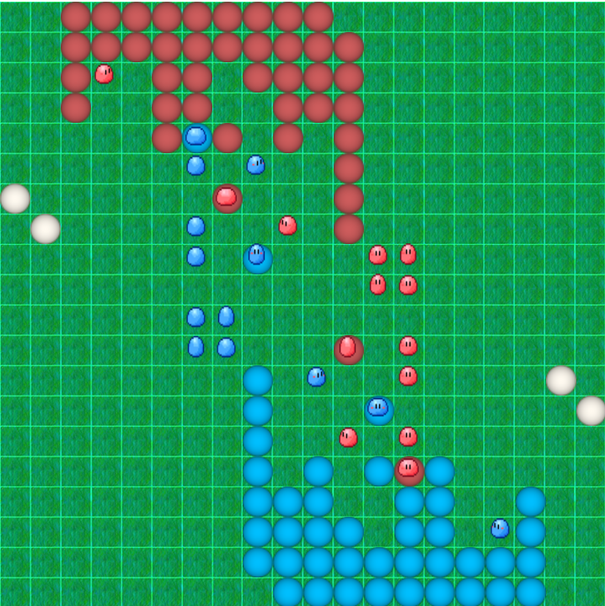

SlimeCraft AI 작성자를 위한 문서

- 게임 소개
SlimeCraft는 자신의 슬라임들을 조작해서 자원을 획득하고, 그 자원으로 집을 짓는 것으 슬라임을 늘려, 적의 슬라임을 섬멸하는 게임이다.

- 게임 규칙
  - 슬라임의 행동
- 이동
슬라임은 위, 아래, 왼쪽, 오른쪽 4방향 이동이 가능하다. 한 턴에 1칸씩 이동할 수 있다.
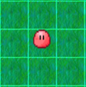
- 자원 획득
슬라임이 자원이 있는 칸으로 이동하면, 슬라임은 자원을 획득한다. 단, 슬라임이 해당 위치에 안전하게 자리잡아야 한다. (해당 위치에 이동 직후 소멸되면 자원 획득은 하지 않는다. 아래 충돌 참고.)
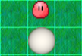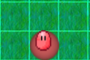

- 자원 두기
자원 두기 명령을 이용하면, 자원을 둘 수 있다. 자원을 두고 원하는 장소로 이동한다. (자원을 획득하는 것은 자원이 있는 칸에 ‘이동’만 하는 것으로 가능하다.)
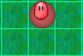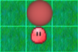
  - 집과 슬라임 생성, 자원 생성
- 집
SlimeCraft에는 집이라는 개념이 존재하는데, 플레이어의 집이라고 함은, 해당 플레이어가 소유하고 있는 자원을 형태에 관계없이 4개 이상 붙여둔 자원 덩어리를 의미한다.

- 슬라임 생성
집에서는 슬라임이 생성된다. 집은 내부적으로 슬라임 생성 타이머(몇 턴 후에 슬라임을 생성할지를 저장한다)를 가진다. 이는 집이 생성된 순간 타이머가 작동하고, 집이 아니게 되는 순간 타이머는 초기화된다.
자원 4개짜리 집일 때는 슬라임이 4턴마다 생성된다. 그보다 큰 경우는 (int)((4 / ((집의 크기)/4 * 0.8 + 0.5)))턴마다 생성된다.
생성되는 위치는 Player 1의 경우는 (0, 0)에서 가장 긴 유클리드 거리를 가지는 자원이다. 만약 유클리드 거리가 같은 자원이 여러 개 있다면, x 좌표가 출발점으로부터 먼 곳에서부터 생성된다. (Player 1의 경우 왼쪽 최상단(0, 0)) 그리고 생성 방향은 Player 1의 경우 오른쪽 -> 아래 -> 왼쪽 -> 위 순서로 선택된다. (예를 들어, 생성 위치의 오른쪽이 막혔다면, 아래쪽에서 생성된다.) Player 2의 경우 위 모든 사항에 대하여 원점대칭시켜 생각하면 된다. (Player 2의 경우는 아래에서 다시 언급되지만, AI 작성자는 Player 2에 대해서 생각할 필요는 없다.)

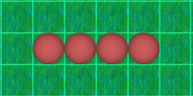
1
2
3
4
5
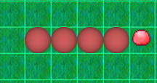
Player 1의 모습이다. 슬라임 생성 위치가 막히면, 다른 위치에서 생성되지만, 모두 막히면 생성되지 않는다. 생성 방향 순서는 위 그림을 참고하면 된다.

- 자원의 생성
자원은 2턴 마다 필드에 랜덤한 위치에 생성된다.

  - 충돌
여기서는 충돌이라는 의미를 같은 위치에서 만난다는 것만을 의미한다. 서로 지나치는 것은 충돌로 간주하지 않는다.
충돌에는 슬라임 대 슬라임 충돌, 자원 대 자원 충돌 2가지가 있다. 아래에서 이 2가지를 같이 설명할 것이다.
기본적으로 슬라임과 슬라임이 충돌 (슬라임간 충돌)하면 공멸한다. 또 자원과 자원이 만나도(자원간 충돌) 소멸한다. 예를 들어, 자원을 들고 있는 슬라임이 자원 위로 이동하면, 그 자리에 있던 자원과 슬라임이 들고 있던 자원은 소멸한다.
한편, 자원을 들고 있는 슬라임이 죽게 되면, 자원간 충돌과 상관없이 자원은 소멸된다.
자원을 들고 있지 않은 두 슬라임이 자원이 있는 위치에서 충돌하게 되면, 슬라임만 소멸된다. 이는 위의 규칙에 부합되는 내용이다.
한편, 자리 바꿈은 허용된다.
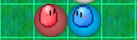
위에서도 언급하였듯이 서로 지나치는 것은 충돌로 간주되지 않기 때문에, 서로가 서로의 위치로 이동하는 자리 바꿈 시에는 아무 일도 일어나지 않는다.

  - 게임 승리 조건
적의 슬라임을 모두 없애거나, 300턴이 되었을 때 슬라임을 많이 가진 쪽이 이긴다. 슬라임 수도 같다면, 자원 수가 많은 쪽이 승리한다.

- 프로그램 이용 및 AI 작성 방법
  - AI 연결하기
AI Server 프로그램을 켜고, Wait가 나오면, 대전시키고 싶은 AI 2개를 차례로 켜면 된다.
  - 클라이언트 코드 작성법
클라이언트 폴더에 저장된 Visual Studio Solution 파일을 열어서 main.cpp를 수정하는 것으로 작성할 수 있다. (TODO 위치부터 SendCommands 사이에 작성하도록 한다.) AI 작성은 Player 1이든, Player 2이든 동일하게 작동하도록 되어있으므로 AI 작성자는 Player 1의 입장에서만 AI를 작성하면 된다. 따라서 AI 작성 시에는 헷갈리지 않는 Player 1로 자신의 AI를 켜놓고 작성하길 권장한다. (AI Client를 켜는 순서대로 Player 배정)
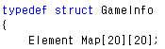
gameInfo 변수에는 서버로부터 받아온 값이 들어있는데, 20 * 20 크기의 맵 데이터가 들어있다. 현재 게임 맵을 가지고 있고, 아래와 같은 값들이 할당되어 있다.
GameInfo에는 Element를 자료형으로 가지는 20*20 크기의 2차원 배열이 들어있다.

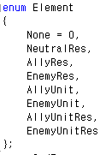
한편, Element는 총 8개의 값을 가지는데, 아무 것도 없으면 None(0), 중립 자원은 NeutralRes(1), 아군이 가진 자원은 AllyRes(2), 적군의 자원은 EnemyRes(3), 아군 유닛은 AllyUnit(4), 적군 유닛은 EnemyUnit(5), 자원을 가지고 있는 아군 유닛은 AllyUnitRes(6), 자원을 가지고 있는 적군 유닛은 EnemyUnitRes(7)이다.
각 열거형의 이름을 바꿔도 좋지만, 0~7의 순서를 바꿔서는 안된다.

- 전송되는 맵
지도는 (0, 0)부터 (19, 19)까지의 총 20 * 20 크기의 맵이며, Player 1의 위치는 게임 지도상 왼쪽 위 (0, 0)부터 시작하고, Player 2인 경우에는 오른쪽 아래 (19, 19)에서 시작하지만, Player 1인 것처럼 원점 대칭된 지도를 가져온다. (즉, Player 2의 입장에서는 (19, 19)가 (0, 0)이니 전송된 지도에도 (0, 0)에 위치가 찍혀온다.)

- 각 유닛의 조작 방법
Connector::Move, Connector::PutDown 함수를 호출하는 것으로 명령을 할 수 있다.
void Move(int fromX, int fromY, int toX, int toY);
void PutDown(int fromX, int fromY, int toX, int toY);

함수의 형태는 위와 같고, 만약 (4, 5)에 있는 유닛을 (4, 6)으로 이동시키고 싶다면,
…
connector.Move(4, 5, 4, 6);
…
와 같이 사용할 수 있다. (물론 (4, 5)에 있는 유닛이 자신의 유닛이어야 한다.)
또 예를 들어, (4, 5)에 위치한 자원을 가진 유닛에게 자원을 제자리(4, 5)에 두고 옆인 (4, 6)으로 이동하도록 하고 싶다면,
…
connector.PutDown(4, 5, 4, 6);
…
와 같이 사용하면 된다.
주의할 점은 명령을 내리는 순간 서버로 명령이 보내지는 것이 아니라, 유저의 처리가 모두 끝나야 보내진다는 점이다. 이를 connector.SendCommands()에서 하도록 되어 있다. (이 함수를 호출한다는 것은 해당 턴에 플레이어가 명령을 모두 내렸다는 것을 의미한다. 원래 정해진 위치(AI 루프의 마지막)에서만 사용되어야 하고, 다른 곳에서 사용될 수 없다. 사용했을 시 비정상적인 작동은 책임지지 않는다.)
(간단한 테스트 AI 코드를 참고할 수 있다.)

  - 브레이크포인트 걸기
원래는 플레이어의 명령이 들어오지 않더라도 0.2초가 지나면 다음 턴으로 넘어가도록 되어 있으나, AI 개발의 편리함을 위해서 break를 걸 수 있다. Server 프로그램이 있는 폴더에 같이 있는 setting.txt를 열어서 BREAK 값을 1(반대는 0)로 바꿔주면, 양쪽 플레이어의 명령이 모두 들어와야 다음 턴으로 넘어간다. (클라이언트에서 getchar() 등을 두고 한 단계씩 보는 것이 가능하다.)

  - 자원 맵 수정하기
Server 프로그램이 있는 폴더에 있는 resource.map 파일을 notepad 등으로 열어서 자원 맵 수정이 가능하다. 0은 빈 공간, 1은 자원, 2는 레드 팀 슬라임, 3은 블루 팀 슬라임을 의미한다. (맵의 가로 크기와 세로 크기는 20 * 20으로 지켜져야 한다.)

  - 기타
클라이언트 main 함수에 있는 teamName을 고쳐서 서버에 표시되는 팀 이름을 정할 수 있다. teamName은 영어로 쓰여야 하고, 글자 수 제한은 12자 이내를 권장한다. (길수록 작게 보인다.) 포트와 ip는 그대로 쓰도록 한다.
  - 주의할 점
- 서버에서는 클라이언트의 명령을 매 턴마다 0.2초간 기다린다. 0.2초가 지나면, 다음 턴으로 넘어가게 되고, 클라이언트의 명령이 도착할 때까지 서버는 클라이언트에게 게임 정보를 넘겨주지 않는다.
- 유효하지 않은 명령은 제거된다. (예를 들어, 게임 판 밖으로의 이동 등..)
- 한 슬라임에 대해서 2가지 이상의 명령이 들어오면, 가장 먼저 들어온 명령만 처리된다.
- 명령이 들어오지 않은 슬라임은 아무 행동을 하지 않고 제자리에 있는다.

